Белорусскому кинематографу – 100 лет
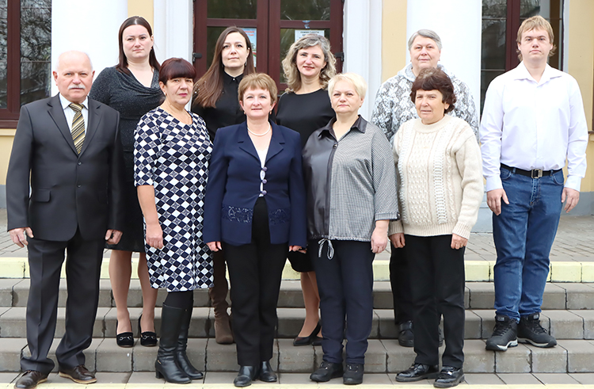
В декабре 1924 года в Беларуси было организовано Государственное управление по делам кинематографии и фотографии (Белгоскино), что и стало датой рождения белорусского кинематографа.
В 1928 году в Ленинграде была создана студия художественных фильмов под названием «Советская Беларусь», а с 1939 года она переведена в Минск, с 1946 года переименована в «Беларусьфильм». Первый художественный фильм режиссера Ю. Тарича «Лесная быль» зрители увидели в 1926 году.
Тема патриотизма, национальной гордости всегда занимала первостепенное место в белорусской кинематографии. Начали снимать и фильмы для детей, экранизации литературных произведений, широкое развитие получило документально-хроникальное кино.
Белорусский кинематограф активно развивается. Только в нынешнем году зрителям были представлены кинокартины «Культурный код», «Мемориальные комплексы», «Время вернуться», «Песня Сирин», мультипликационная программа о городах-героях Республики Беларусь, трилогия хроникальных фильмов о белорусском кинематографе. 12 декабря стартовала кинопремьера «Черный замок», созданная по мотивам книги Владимира Короткевича. В течение года на экранах страны шли кинокартины из «Золотой коллекции» национальной киностудии «Беларусьфильм» в рамках акций, посвященных 80-летию освобождения Беларуси от немецко-фашистских захватчиков и 100-летию белорусского кино («Киновек»). Феерично и празднично прошел в ноябре ХХХ юбилейный Минский международный кинофестиваль «Листопад».
Слутчане были активными участниками всех кинособытий нынешнего года. Все киноновинки и лучшие картины киностудии «Беларусьфильм» были представлены на экране кинотеатра «Беларусь», в системе школьных кинозалов, в оздоровительных лагерях и санаториях. «Мировой парень», «Государственная граница», «Альпийская баллада», «Нестерка», «Мама, я жив!» – неполный список легендарных кинолент, которые смогли на большом экране увидеть наши зрители.
Национальные кинопремьеры вызвали неподдельный интерес у слутчан, а торжественные церемонии-презентации белорусских кинокартин стали праздничным событием с участием музыкальных коллективов, выставок и даже дегустаций продукции слуцких предприятий.
Кинотеатр остается одним из культурных центров Слутчины. Кинопрокат – это сложная цифровая система. Наш зритель имеет возможность смотреть кинофильмы день в день с мировыми премьерами, а иногда и раньше! Обеспечивает работу этого огромного процесса небольшой коллектив сотрудников Слуцкого филиала КУП «Миноблкиновидеопрокат». Без малого 42 года зажигает волшебный луч кинопроектора киномеханик Тамара Поцикалик. Качество кинопоказа в кинотеатре и на выезде – прерогатива инженерной службы в составе ведущего инженера Николая Барановского и молодого инженера Евгения Сафоненко. Репертуарную, рекламную и административную работу осуществляет Жанна Петрович. За обеспечением системы автоматической продажи билетов следит кассир Елена Дытченкова. Забронировать или приобрести билет можно не выходя из дома. Елена с удовольствием предложит и продукцию кинобара. Попкорн, реализуемый в нашем кинобаре, который так любят слутчане, является продуктом собственного производства КУП «Миноблкиновидеопрокат». А скоро мы предложим посетителям и сахарную вату, производимую в цехах нашего предприятия. Обеспечить чистоту и порядок – тоже важная работа. Ее осуществляют Галина Байраш, Татьяна Кухта, Наталья Борисовец, Тамара Лучинович.
Ветеранская организация Слуцкого филиала КУП «Миноблкиновидеопрокат» многочисленна и сплоченна. Ветераны предприятия являются частыми гостями кинотеатра.
100-летний юбилей – это красивая, знаменательная дата и значительная веха в развитии кинематографа Беларуси.
Поздравляю всех сотрудников предприятия, ветеранов, зрителей с праздником. Желаю новых интересных кинокартин, а, может быть, и личного творческого участия в развитии кинематографа. Ведь Слутчина гордится своими земляками, которые сегодня создают белорусское кино. Слуцкая земля подарила белорусскому кинематографу и актеров, и операторов, и звукорежиссеров.
В добрый путь, белорусский кинематограф! С праздником!
Наталья Караваева, директор Слуцкого филиала КУП «Миноблкиновидеопрокат», член Белорусского союза кинематографистов.
Слуцкі край. — 2024. — 13 снеж. — С. 11.

